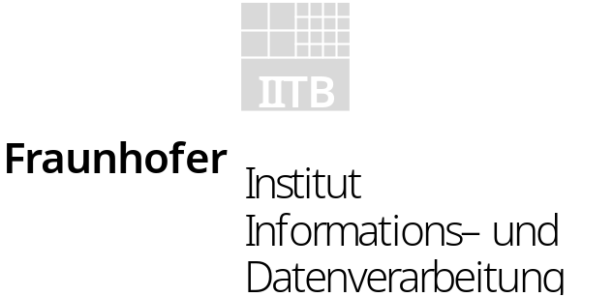

GERTICO
Ownership Management
Implementierung des HLA Ownership Managements
„Programmers Guide“

Bearbeitet von:

Reinhard Herzog
Version 0.3
22. Juli 2003
Inhalt
1 Übersicht 4
2 Abhängigkeiten 4
3 Schnittstelle 4
Abbildungen
Abbildung 1: API 4

Standard Schnittstelle
Es gibt Unterschiede zwischen der HLA Interface Spec 1.3 und der IEEE 1516.
Gegenwärtig wird der HLA Interface Spec 1.3 Standard realisiert.

Abhängigkeiten
Das Ownership Management wird entweder explizit durch den Federate verwendet und implizit durch die Diensten, die im GeRtiEventMarket, GeRtiTime und in der GeRtiFactory realisiert sind.

Declaration Management

PublishObjectClass
Bevor ein Ownership für ein Attribut an ein Federate vergeben werden kann, muss dieser Federate durch ein „publishObjectClass“ eben dieses Attribute publizieren. Wenn dann Objekte durch den Federate erzeugt werden, erhalten sie das Ownership für genau diese publizierten Attribute.

Object Management

Register Object Instance
Ownership für published Attribute initial an Erzeuger

Delete Object Instance
???

Time Management
Bei timeConstrained Federates unterliegen die Operationen des Ownership Management ebenfalls dem TimeManagement.
Update Events müssen mit zeitlichen Verhältnissen der Ownership Übertragung konsistent sein.
Transiente Update Events müssen geprüft werden.

Ownership Übertragungsmodelle

Abbildung 1: Push mit Übergabe | 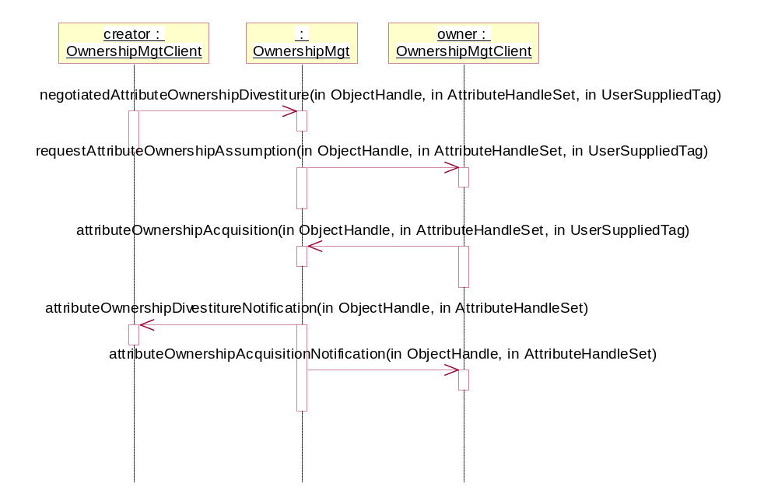

Abbildung 2: Pull bei Attributen wenn frei | 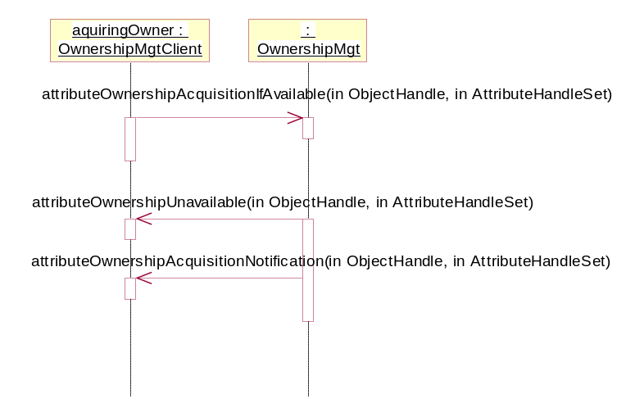

Abbildung 3: Pull bei Attributen mit Besitzer | 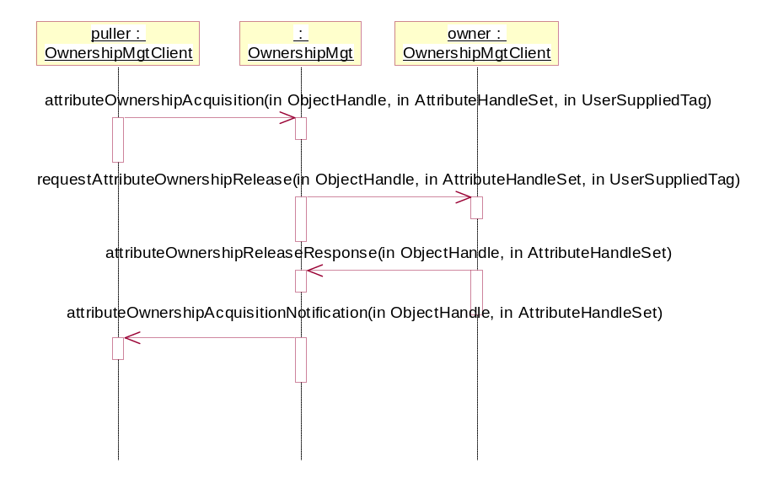

Abbildung 4: Push | 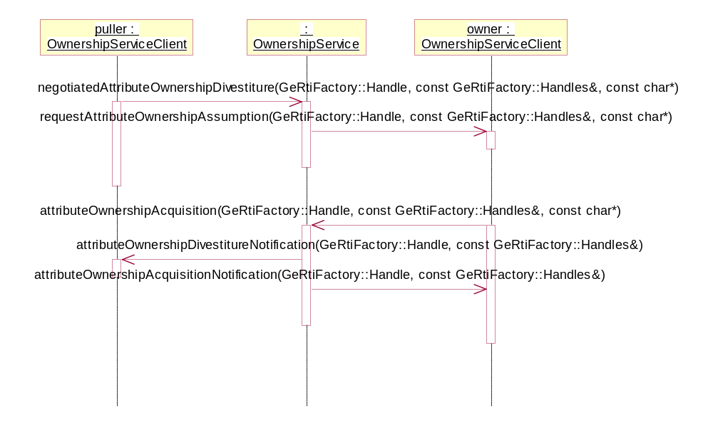

Datenmodell

Zentrale / Verteilte Datenhaltung
Ownership Informationen müssen zur Laufzeit kontrolliert werden. Daher ist eine verteilte Datenhaltung notwendig.
Ein ausfallender Federate darf nicht die gesamte Federation gefährden, daher ist eine redundanten Datenhaltung notwendig.

Klassen

Abbildung 5: Objektmodell | 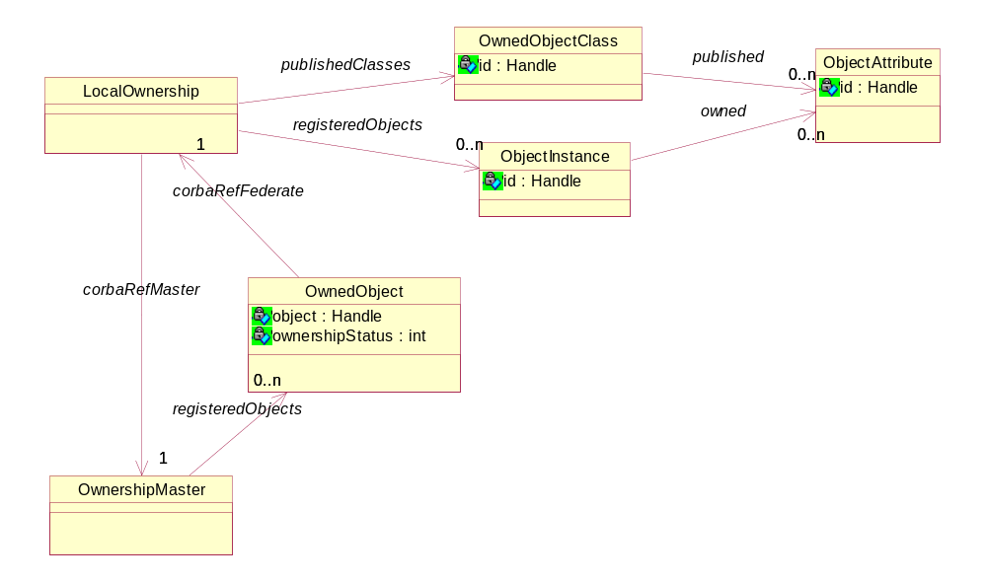

Schnittstelle

Abbildung 6: API

